CR de la journée technique du 16/03/2024 au local TU à DAMBACH-LA-VILLE (67)
« Préparation du WE CHARADE de mai 2024 »

Cette journée était consacrée à plusieurs chantiers simultanés en vue de la participation au WE des 90 ans à CHARADE :
- Révision générale d’une 11 BL de 1951
- Dépose culasse sur une 11 D
- Finitions du décor de façade de garage
Les participants sont quasiment tous là pour le RDV fixé à 9H00, certaines Tractions sont restées au garage :
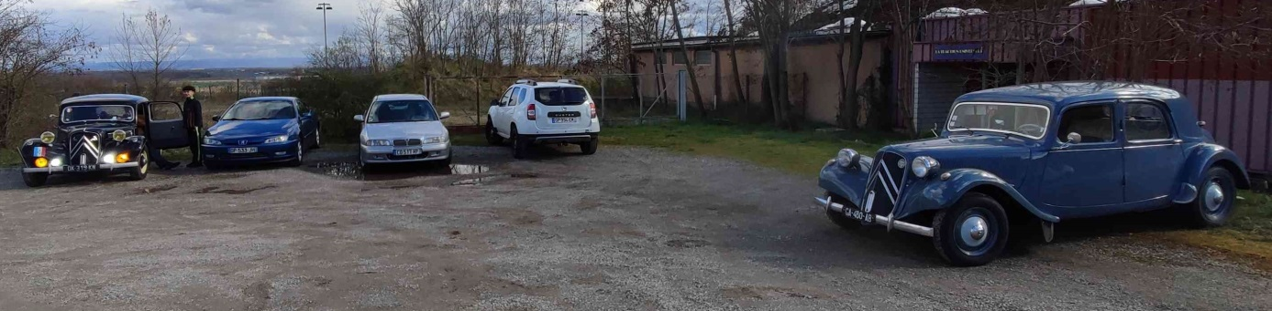

Dans la cour intérieure, une DODGE DART V8 :
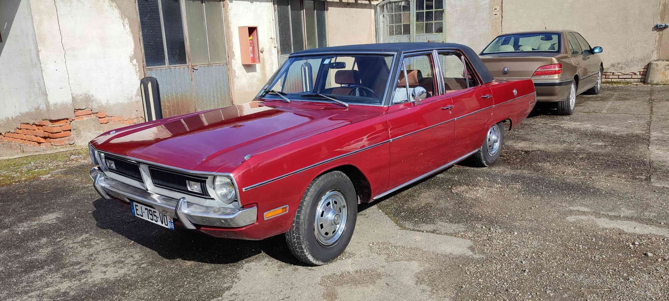
Sans oublier les autres Tractions côté atelier :
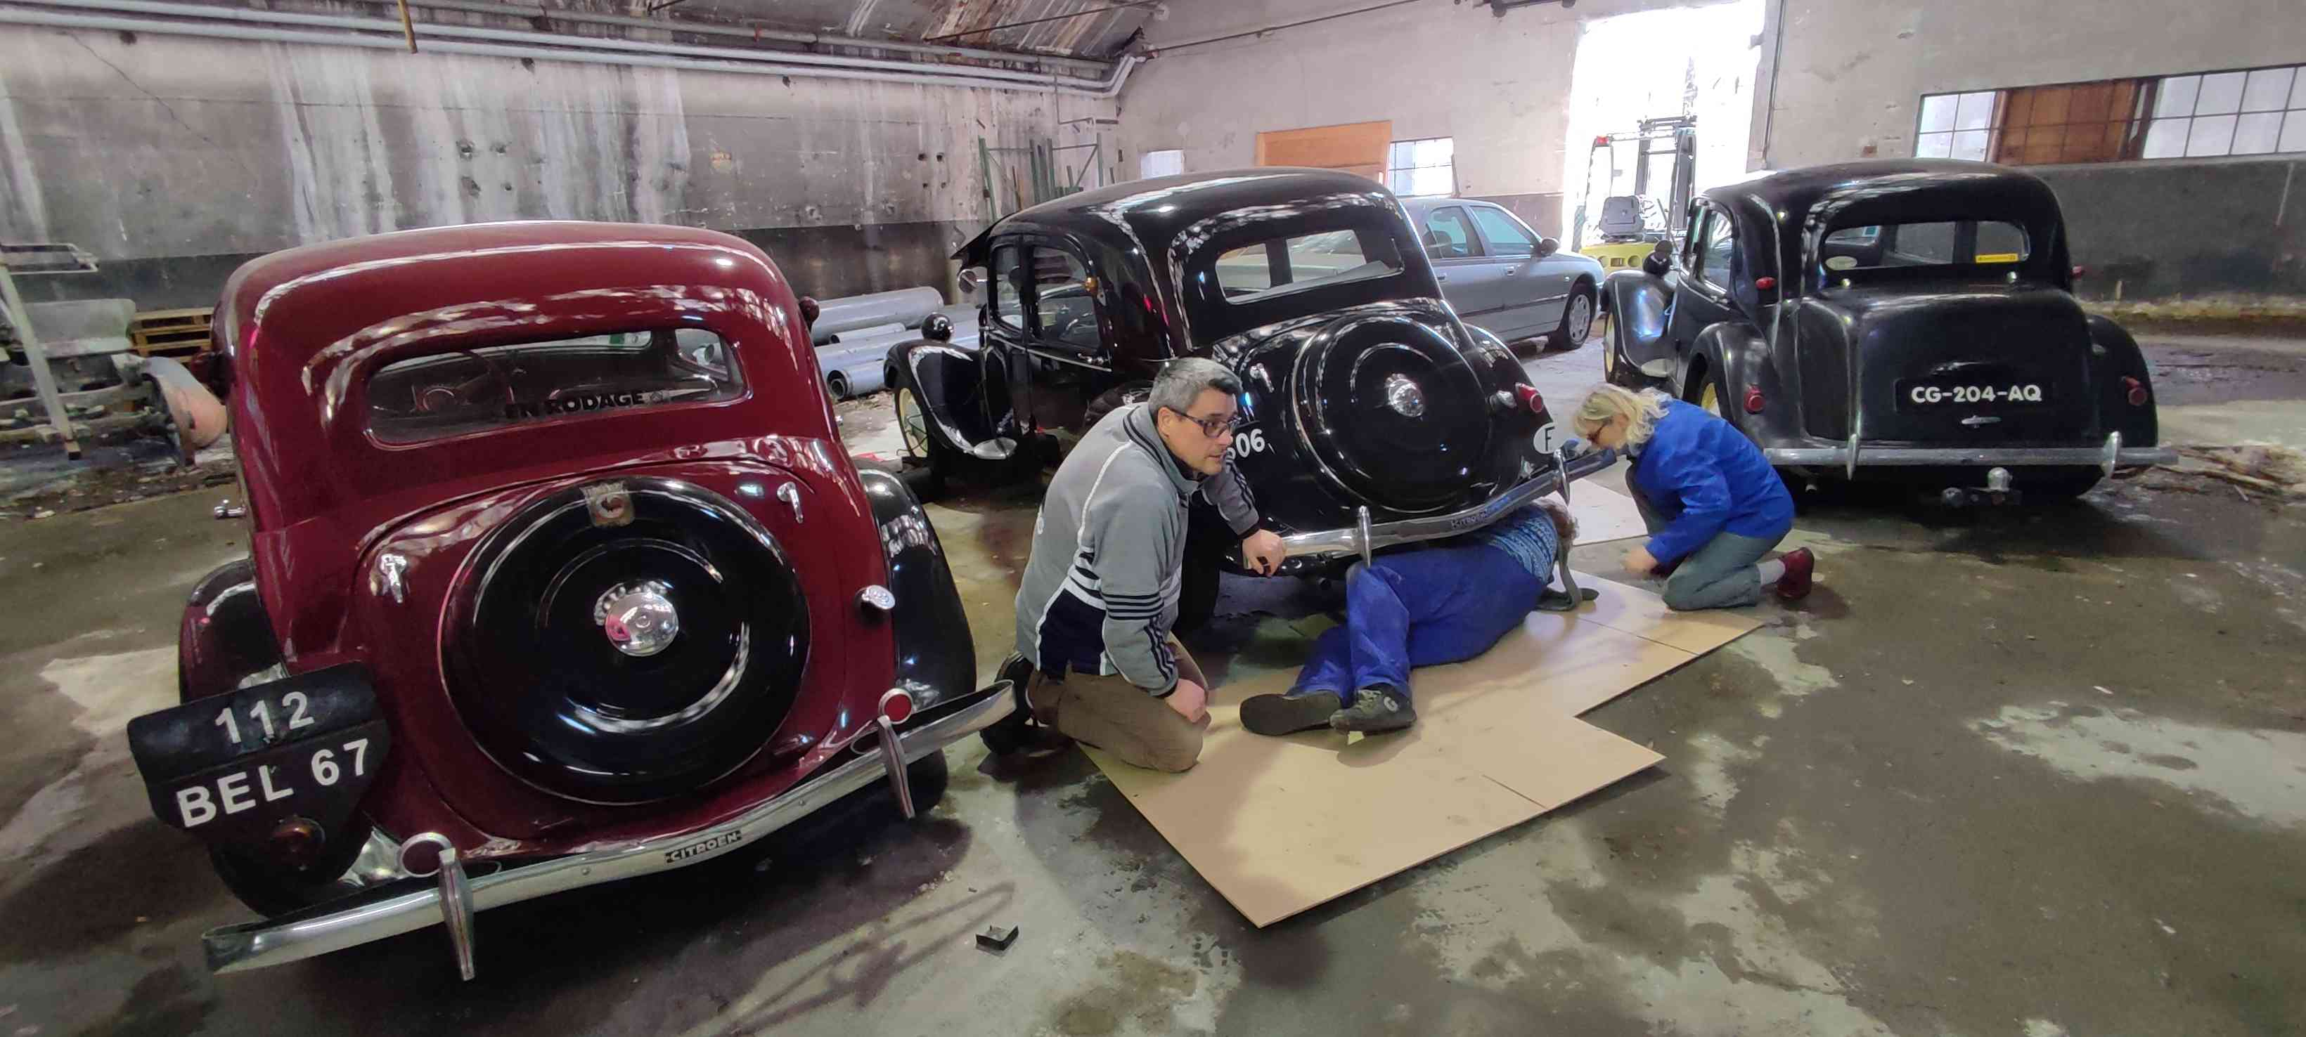

1er chantier : révision générale d’une 11 BL de 1951
Il s’agit notamment de faire la purge des freins, la vidange moteur, les réglages culbuteurs et rupteur.
On démarre par la purge des freins, la couleur sombre du liquide indique qu’il était temps de le faire !
Pour la mise en pression du circuit, on utilise un appareil qui se visse sur le bocal et qui est mis en pression via une roue de secours. Ce système très pratique évite d’avoir un aide qui « pompe » sur la pédale de frein
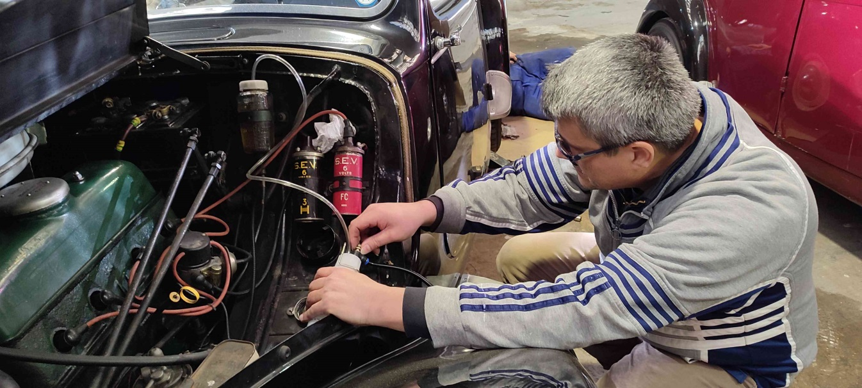
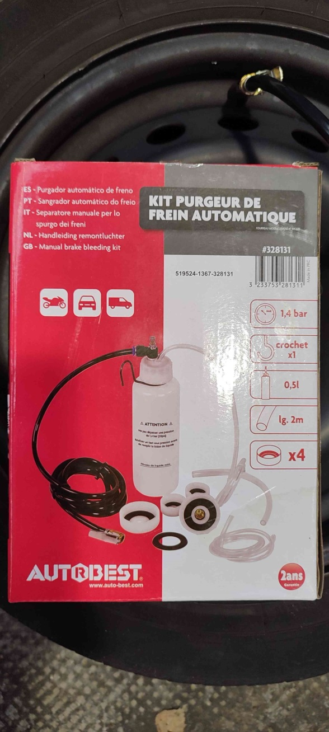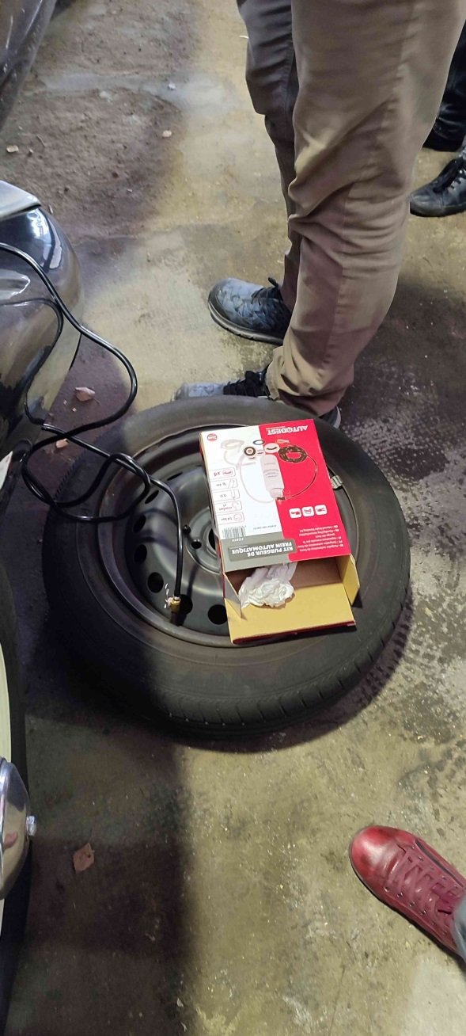

Sur les freins AR, les purgeurs sont d’origine avec une vis centrale à retirer complètement, et une vis pointeau à débloquer d’un ¼ de tour. En principe, il faudrait visser un raccord à la place de la vis pour permettre l’écoulement du liquide usagé. Ici, nous le faisons « à la volée » et il y a quelques traces…
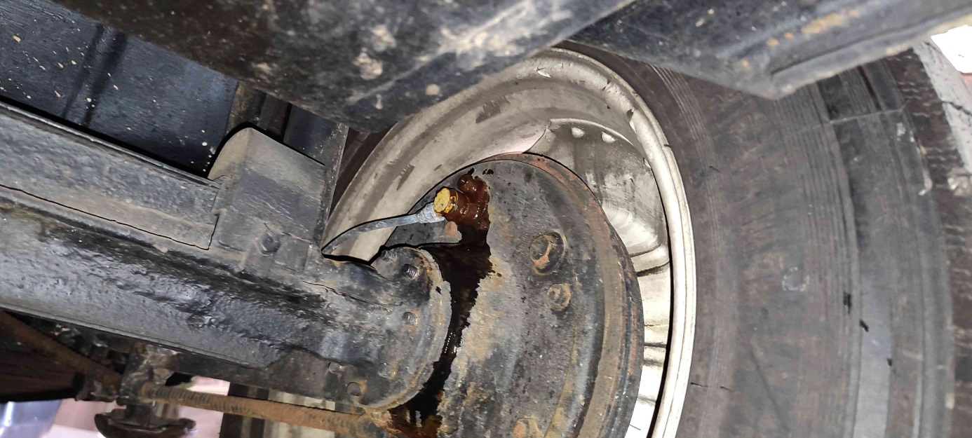
De plus on travaille sans fosse et sans pont élévateur, pas très ergonomique !
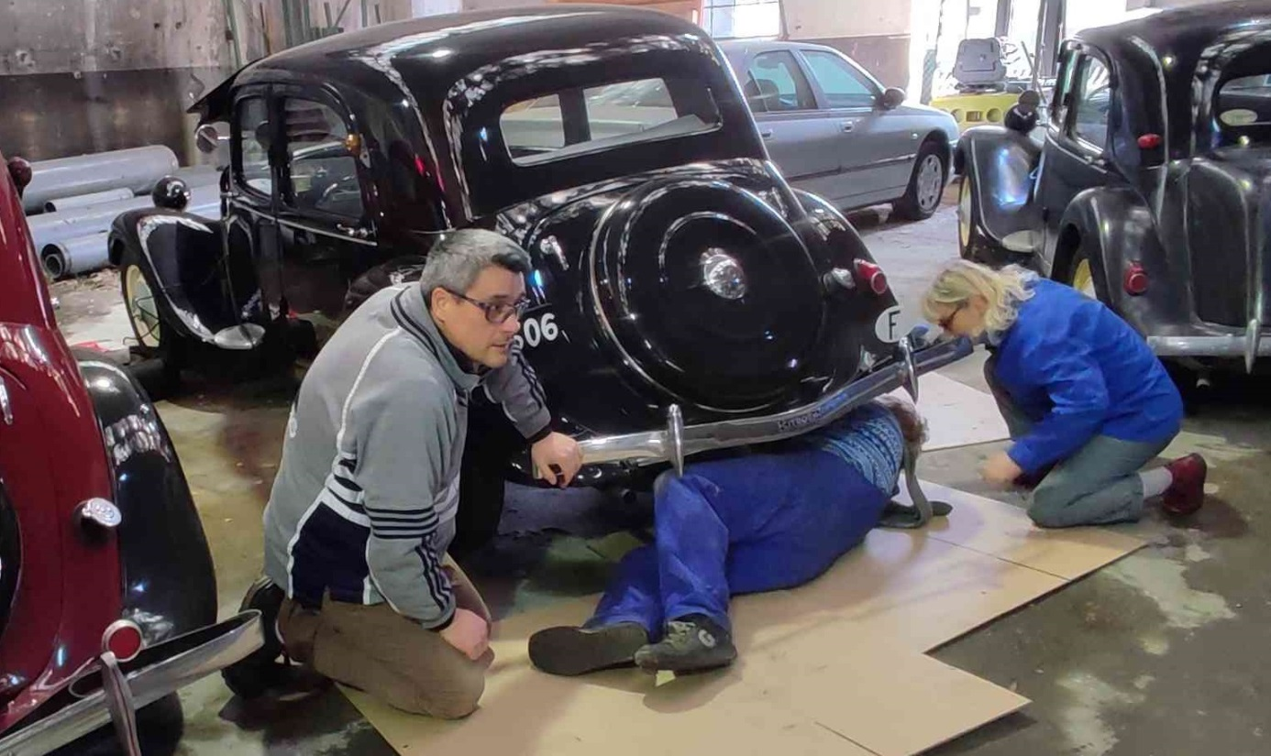
Pour cette purge, nous avons opté pour du liquide DOT 3, car le passage au liquide silicone DOT 5 aurait nécessité un rinçage et nettoyage complet du circuit.

On passe au réglage des culbuteurs, la vidange moteur se faisant en temps masqué. Il est préconisé de faire le réglage moteur chaud avec des valeurs de jeu de 0,15 mm à l’admission et 0,20 mm à l’échappement. On prépare les cales de réglage :

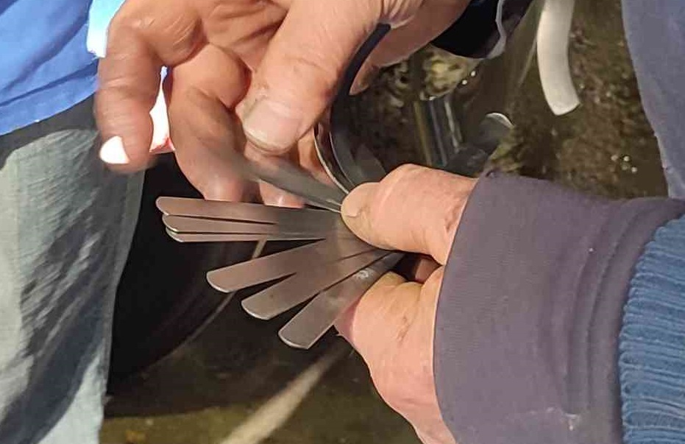
On amène le vilebrequin successivement dans les positions de « bascule » pour chaque cylindre, c’est-à-dire soupapes fermées, donc avec le jeu maxi entre tige et culbuteur :
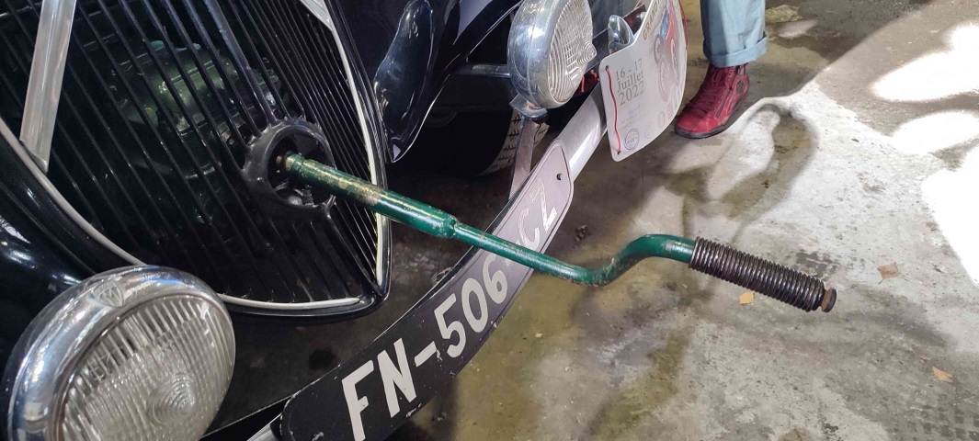
On règle les culbuteurs 2 par 2 en agissant sur les vis et contre-écrous :
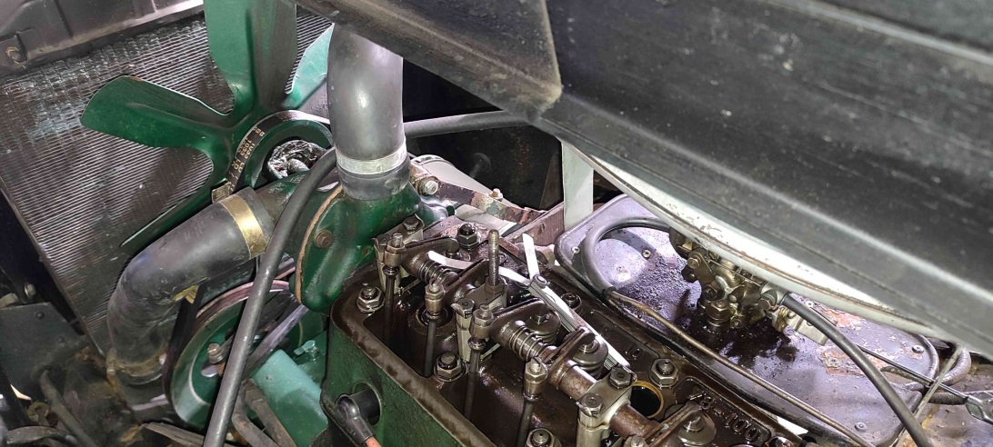
Ensuite on passe à l’allumeur : réglage du rupteur à 0,4 mm correspondant à un angle de fermeture de 57° de rotation allumeur
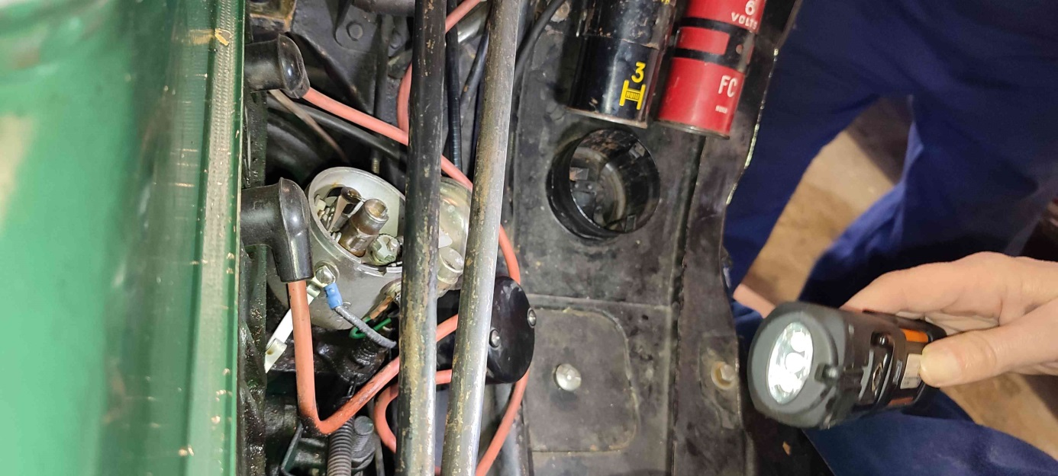

Une mesure au contrôleur de DWELL montre que le réglage à 0,4 mm donne à peine 50° au lieu de 57°. Le réglage est difficile, on dépose donc le rupteur : il est usé avec un transfert de matière d’un grain sur l’autre. Faute de pièce de rechange disponible on va le resurfacer au papier abrasif
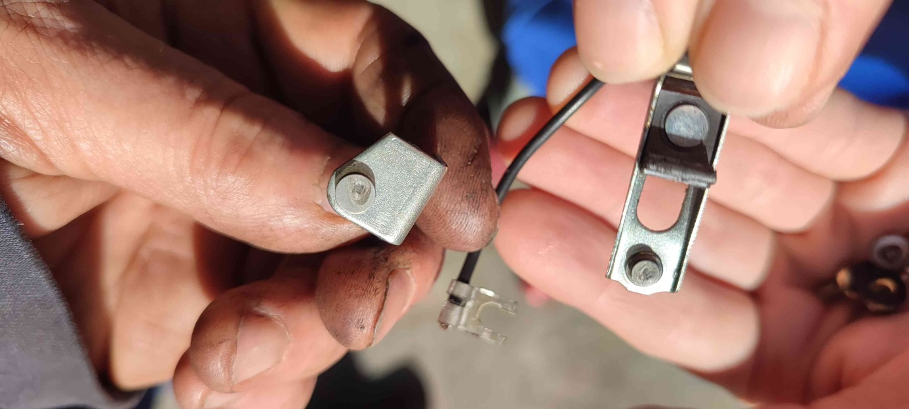

Dernière opération : soudure de la patte de dynamo cassée, au moyen d’un poste à souder à l’arc, une machine imposante datant de 1942 :
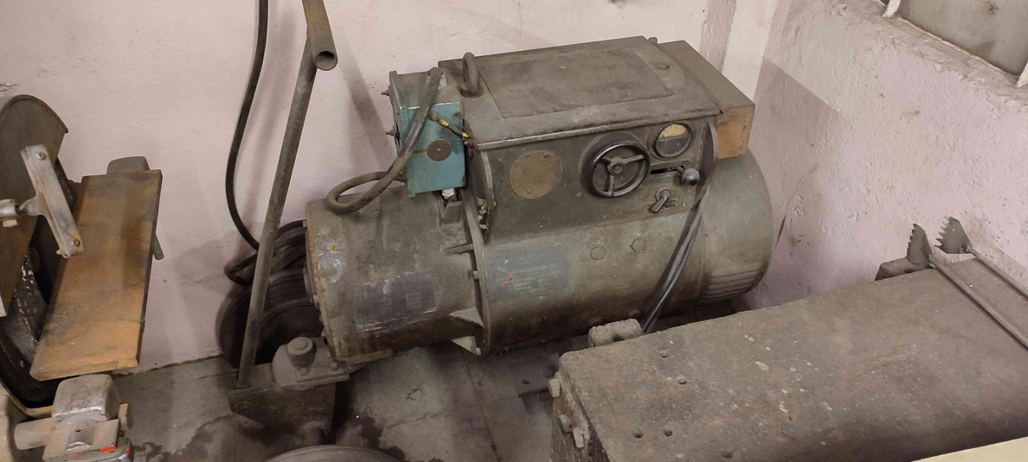
Redressage des pièces :
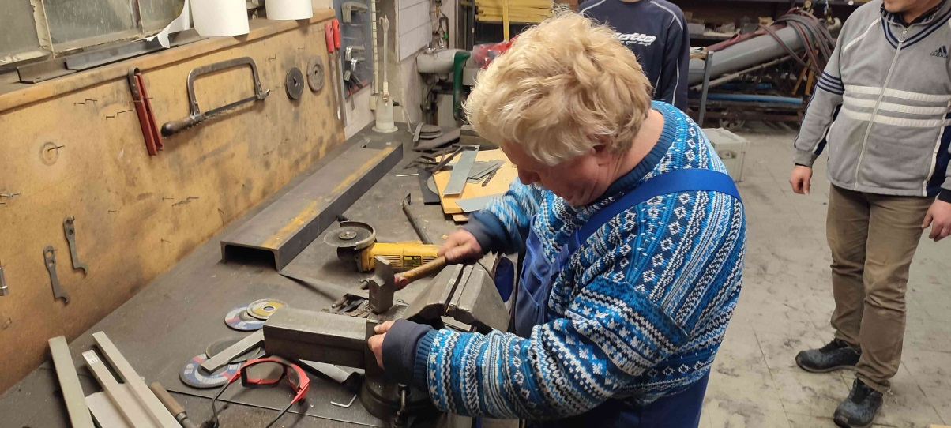
La patte ressoudée :
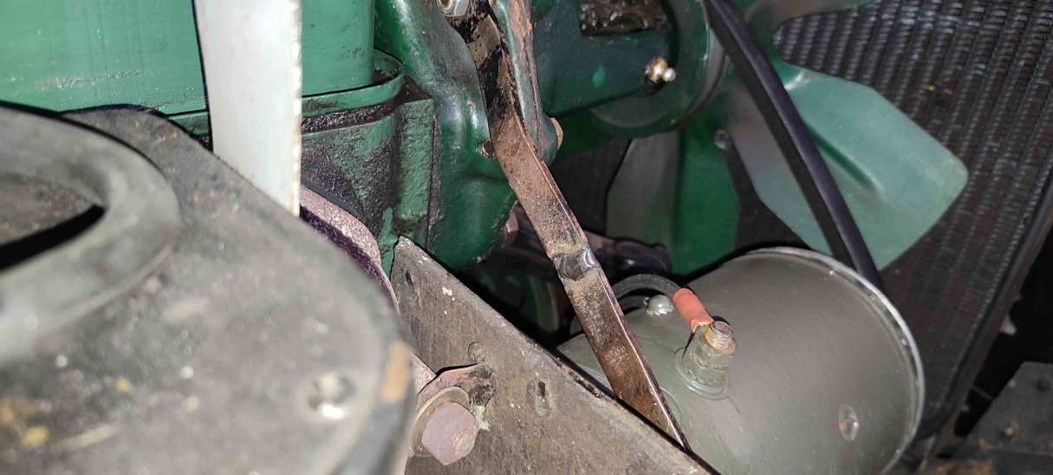

Essai final de mise en route du moteur. Le démarreur peine à entraîner le moteur. On fait un contrôle des chutes de tension avec un contrôleur SOURIAU :
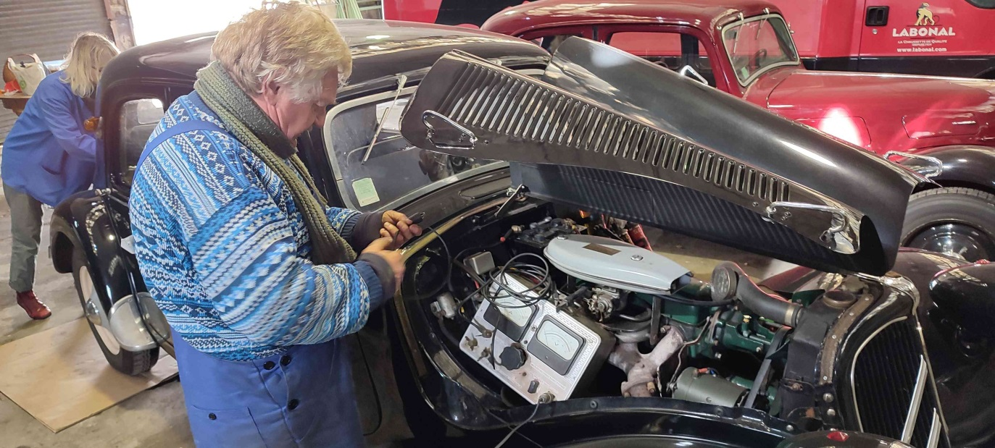

Il apparaît que plusieurs éléments amènent des chutes de tension : le coupe-circuit et le relais de démarreur qui a été monté en remplacement de la tirette à câble. Il y a certainement des contacts oxydés qui provoquent une résistance électrique, et les câbles de puissance un peu longs. Cela pourra être amélioré ultérieurement, car on arrive quand même à démarrer.
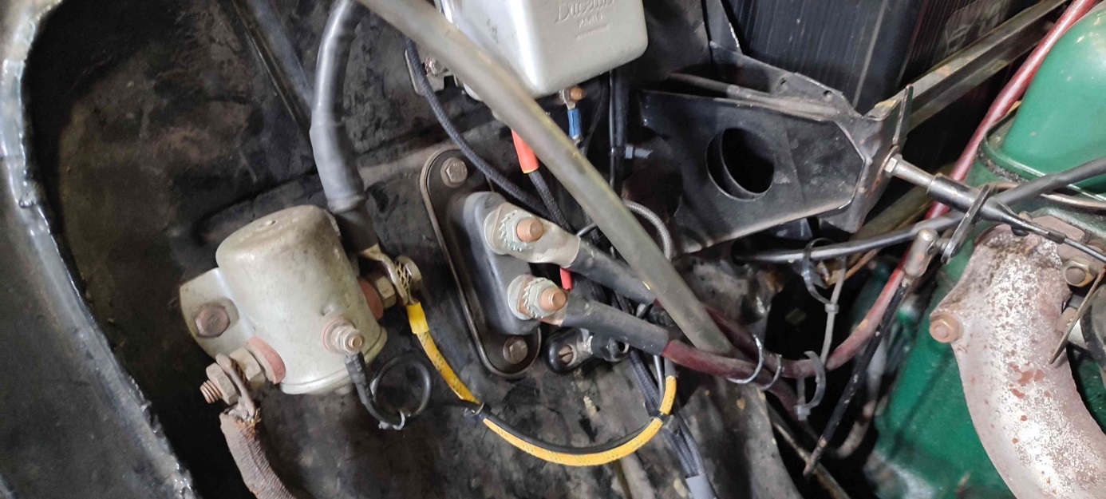

2ème chantier : dépose culasse du moteur 11 D
Ce moteur a parcouru 50 000 km depuis sa réfection, et tourne de manière irrégulière avec des difficultés de démarrage. La sonorité de l’échappement confirme ce fonctionnement irrégulier (se référer à l’enregistrement de la vidéo)
On soupçonne un défaut d’étanchéïté sur une (ou plusieurs) soupape(s)
Il est donc décidé de déculasser. Il faut vider le circuit de refroidissement. On surélève l’AV pour passer un bac de récupération :
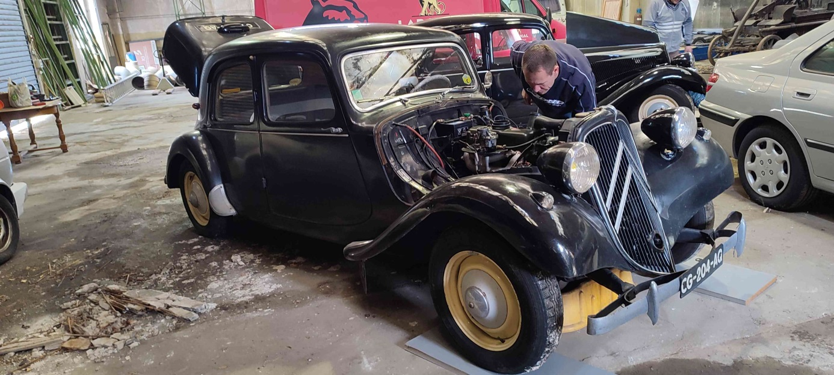
On enlève tous les périphériques moteur y compris la pompe à eau :
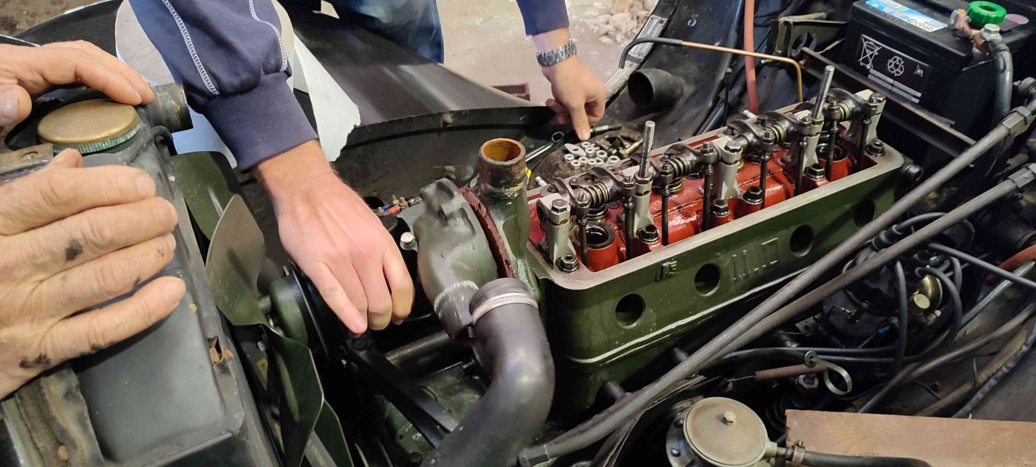

Un des écrous supérieurs du collecteur est inaccessible. Aucune de clé de 14 ne passe. Avec un coup de meule sur la clé à œil, çà passe ! (on peut aussi mettre un écrou « moderne » avec un plat de 13)
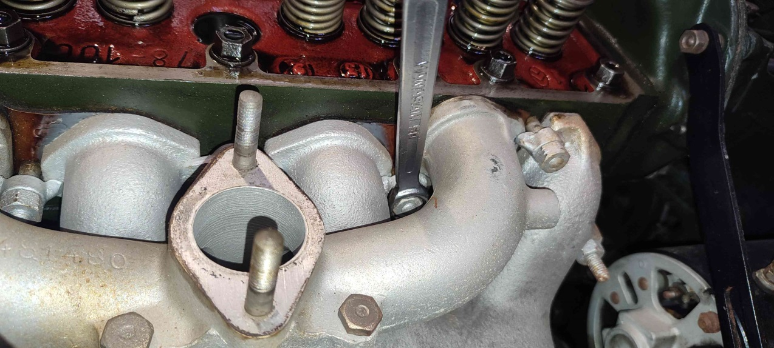
Déblocage de la culasse :
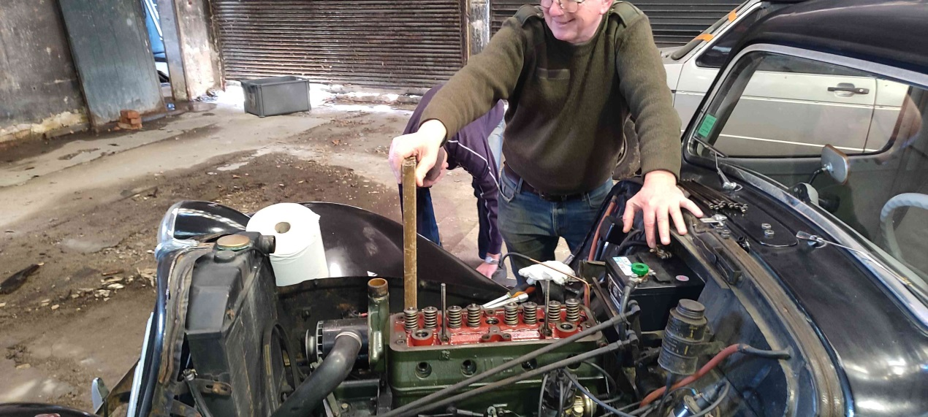
Examen des soupapes :
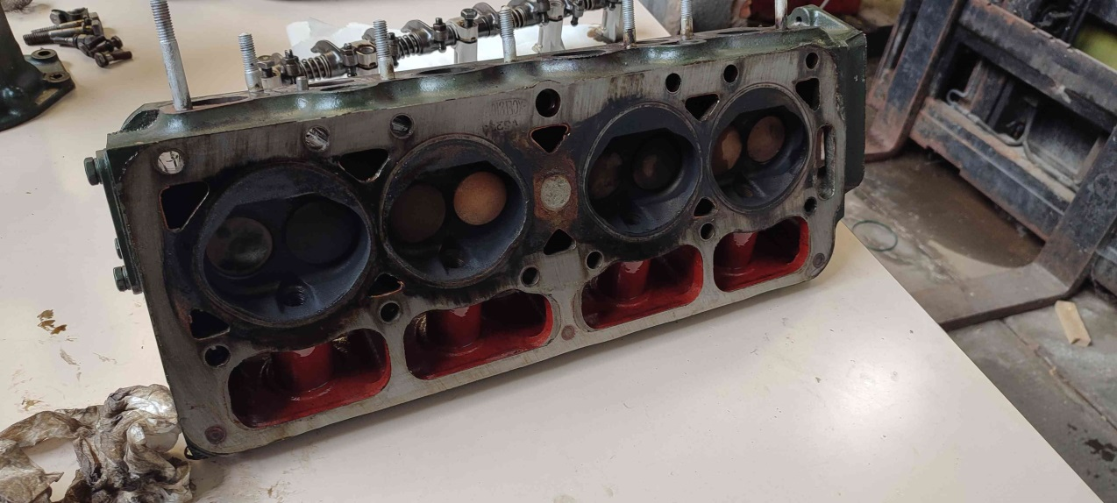
Verdict : une soupape d’échappement est enfoncée de plus d’1 mm dans son siège, le bord de la soupape a souffert, et le siège est certainement complètement usé :
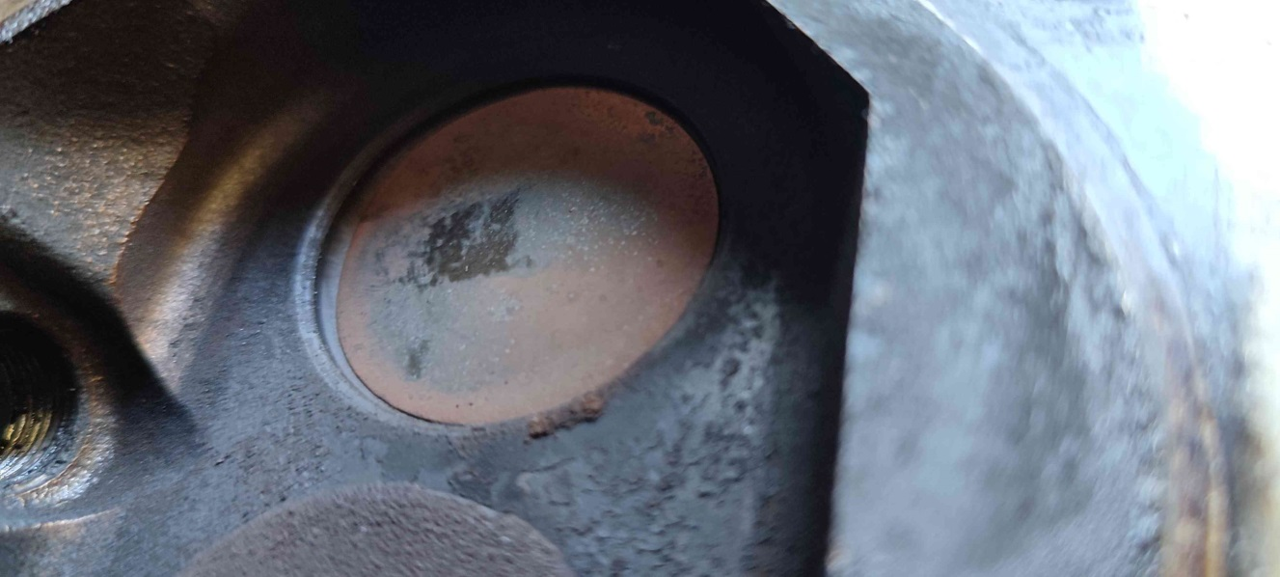
Les autres soupapes sont bien affleurantes ou en léger débordement :
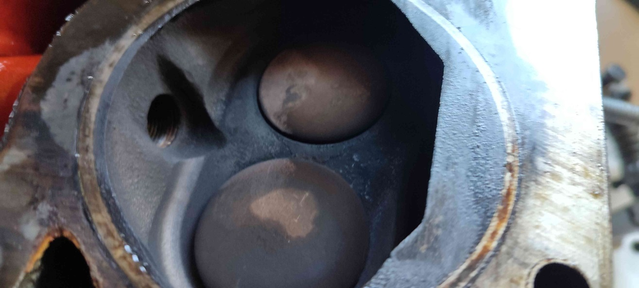
La culasse n’est pas récupérable en l’état. Elle va partir en atelier spécialisé pour la pose de sièges de soupapes en acier rapportés, ce qui la rendra beaucoup moins sensible à l’usure.
Précisions concernant les bougies : la bougie la mieux adaptée pour une Traction est celle à électrode latérale, mais difficile à trouver (photo à D). A défaut on peut aussi utiliser la NGK B6HS ci-dessous :
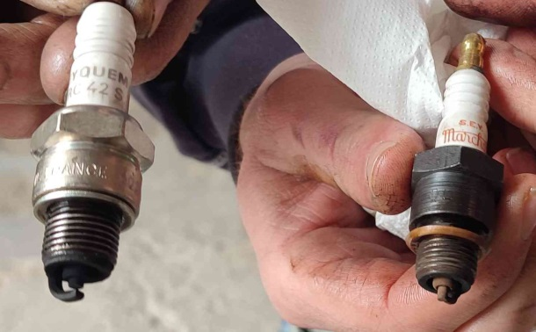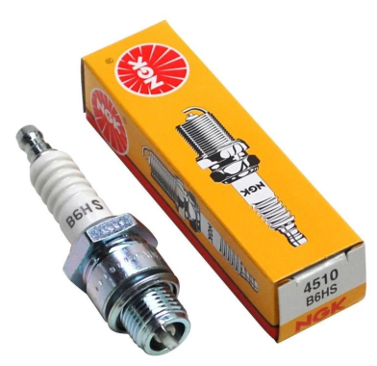
3ème chantier : finalisation du décor de la façade de garage
Pendant que les équipes 1 et 2 s’affairent dans le hangar autour des mécaniques, l’équipe 3 poursuit patiemment les travaux de peinture.
Après le blanc :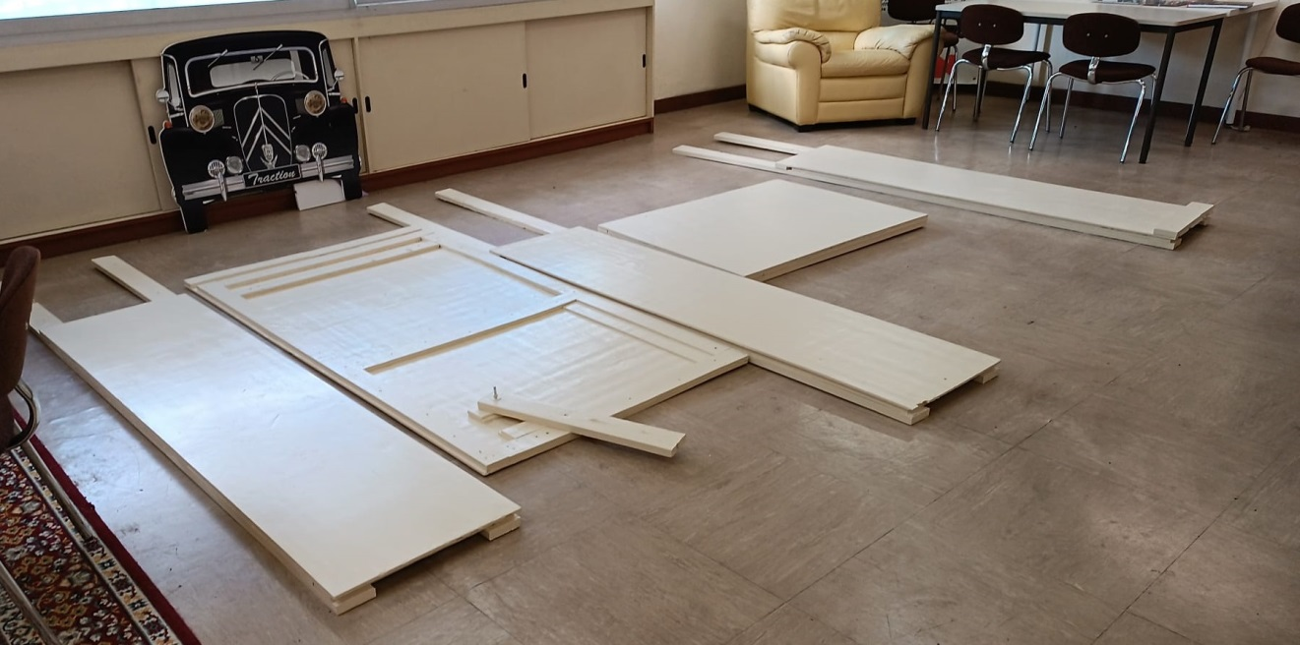
…on passe au bleu :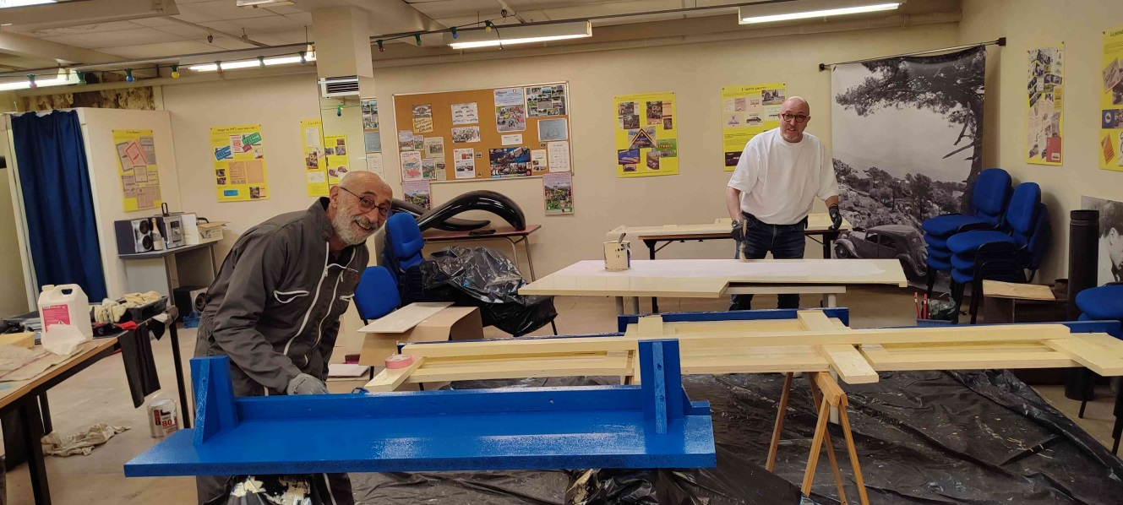
…et au jaune :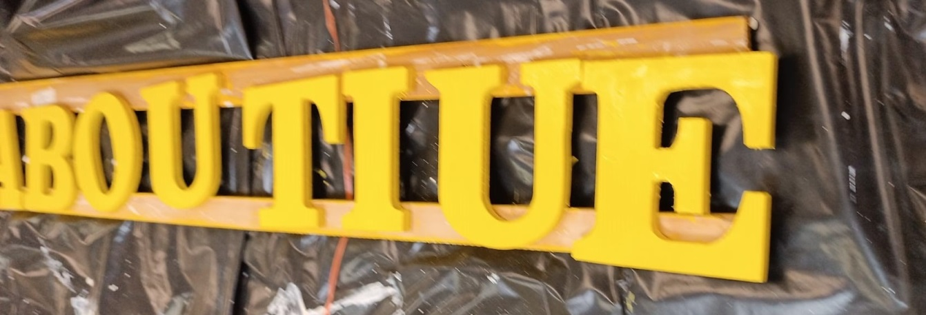
Ces travaux ont bien entendu été mis en pause à l’heure du déjeuner, d’abord par l’apéro :
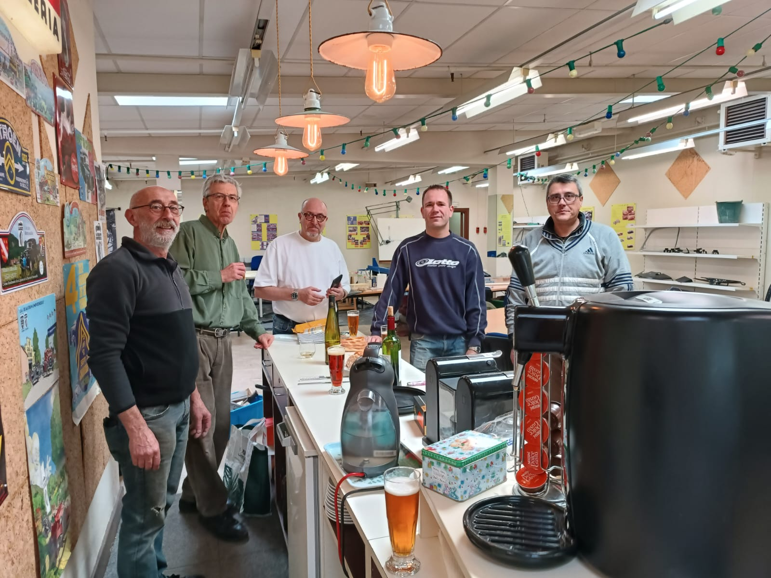

puis par un repas « tiré du sac », agrémenté de diverses pâtisseries amenées par les participantes :
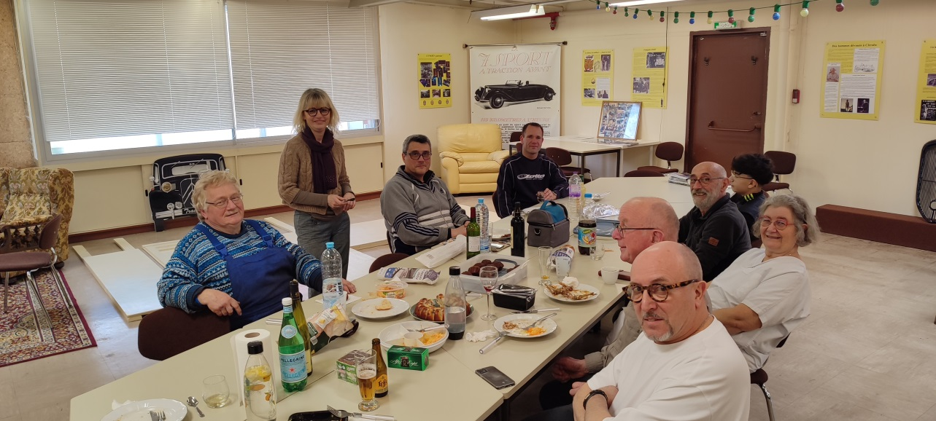

Les pilotes des chantiers techniques, Marc SCHMITT et Adrien SCHAEFFER, et votre rédacteur :
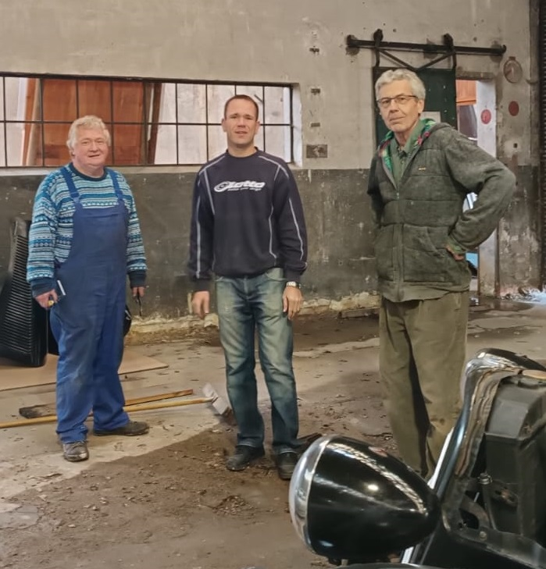
Merci aux photographes !

Pour la TU AFC,
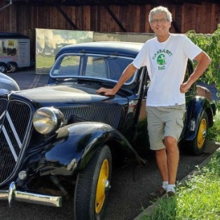

Christophe DERYCKE
06 23 92 59 50

